З авдання для 9-А алгебра
1.Записати конспект п.35
№35.2
№35.3(3)
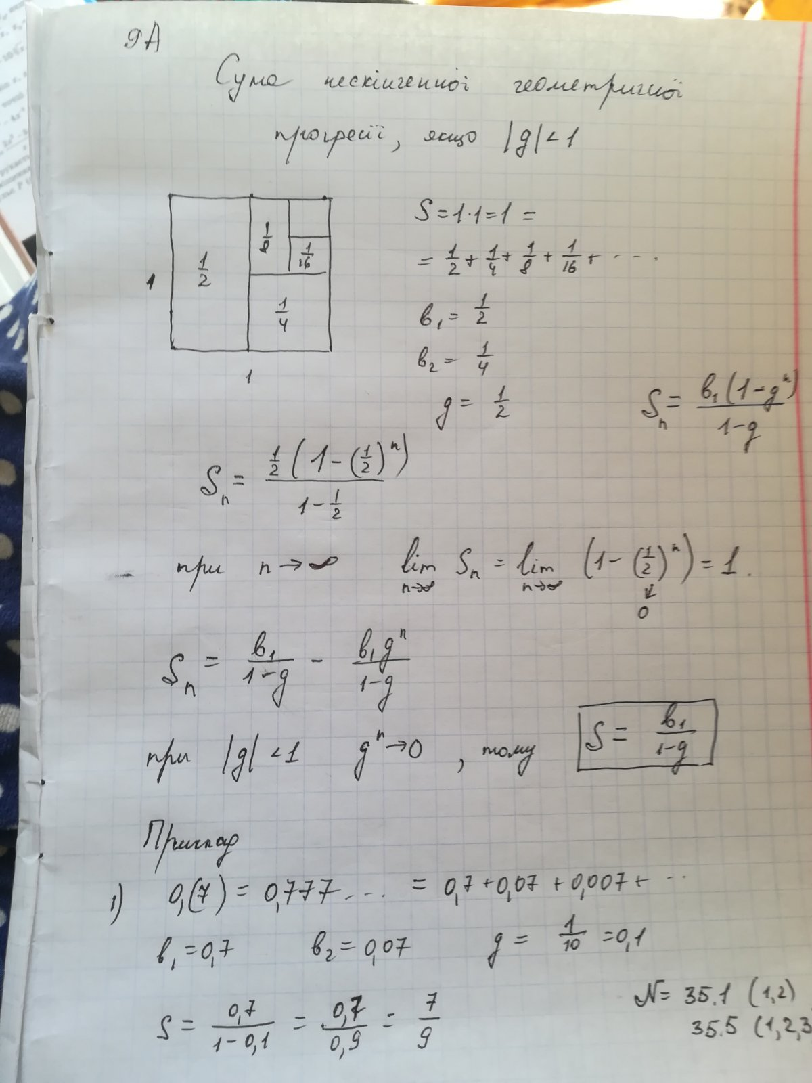
№35.6(1 та 2)

